«Ойл Транспорт Корпорейшэн» ЖШС-нің мүлкін жалға беру бойынша конкурс өткізу туралы Хабарландыру

1. Конкурсты өткізу күні, уақыты және орны

- Күні: 19.12.2025 ж. – 29.12.2025 ж.
- Уақыты: 14: 00
- Серіктестіктің атауы және орналасқан жері: "Ойл Транспорт Корпорейшэн" ЖШС, Ақтау қ., 25 ш / а. 34 ғимарат.

2. Конкурсқа қатысуға өтінімдерді қабылдау орны мен мерзімі
Конкурсқа қатысуға өтінімдерді әлеуетті жалға алушылар немесе олардың мүдделерін білдіретін, сенімхат негізінде өтінім беруге уәкілеттік берілген тұлғалар, желімделген конвертте 2025 жылғы «29» желтоқсан сағат «10»:«00»-ге (жергілікті уақыт) дейін мына мекенжай бойынша ұсынады: Ақтау қ., «Ойл Транспорт Корпорейшэн» ЖШС, Ақтау қ., 25-ші шағын аудан, 34-ші ғимарат.

3. Жалдау объектісінің қысқаша сипаттамасы мен ақпараты, оның орналасқан жері мен ауданы.
Жалға алу нысаны: 2007 жылғы 03 қыркүйектегі № н/ж заңдастырылған нысанды пайдалануға қабылдау туралы актіге сәйкес ангар (бухгалтерлік есеп мәліметтері бойынша 60 бірлік автокөлікке арналған жабық тұрақ), жалпы жалға берілетін алаңы 2241,6 ш.м., сонымен қатар алаңы 5,9304 га жер учаскесін уақытша өтеулі жер пайдалану құқығы бар, орналасқан мекенжайы: Қазақстан Республикасы, Маңғыстау облысы, Маңғыстау ауданы, Тұщықұдық ауылдық округі, Тұщықұдық ауылы, «Қаламқас» кен орнының өнеркәсіптік аймағы, №25 ғимарат мекенжайында орналасқан.

Кадастрлық нөмірі: 13:198:023: 331.

4. Жалға берілетін объектіге конкурс өткізу шарттары мен өлшемдері. Конкурсқа қатысу үшін қажетті құжаттар тізбесі:
4.1. Конкурс негізінде іске асырылатын мүлікті жалға алуға ниет білдірген қатысушылар өздерінің конкурстық ұсыныстарын жазбаша нысанда, уәкілетті тұлғаның қолы қойылған, Конкурстық комиссия төрағасының атына және конкурстық құжаттамада көрсетілген барлық қажетті құжаттарды қоса бере отырып ұсынуы тиіс.
4.2. Қатысушылар конкурстық ұсыныстарды желімделген конвертте ұсынады. Ұсыныс тігілген, беттері/парақтары нөмірленген болуы керек, соңғы беті қатысушының қолымен және мөрімен куәландырылады.
4.3. Құжаттама салынған желімделген конверттің беткі жағында қатысушы мыналарды көрсетуі тиіс:
- қатысушының атауы мен мекенжайы;
- Серіктестіктің атауы мен мекенжайы;
- Конкурстық өтінім беріліп отырған нысанның (конкурстың) атауы;
- «... ДЕЙІН АШЫЛМАСЫН» деген жазу (мұнда ұсыныстар салынған конверттерді ашудың күні мен уақыты көрсетіледі)

4.4. Қатысушылар конкурстық ұсыныстарды ұсынудың түпкілікті мерзімі аяқталғанға дейін Серіктестіктің орналасқан жері бойынша ұсынады. Конкурстық ұсыныстарды қабылдаудың түпкілікті мерзімінен кеш түскен ұсыныстар ашылмайды және жіберушіге қайтарылады.
4.5. Конкурсқа қатысуға өтінім белгіленген нысанға сәйкес ресімделуге тиіс және ол конкурсқа қатысуға үміткер тұлғаның осы құжаттамада, оның ішінде Шарт жобасында көзделген талаптар мен шарттарға сәйкес жалдауды жүзеге асыруға келісім білдіру нысаны болып табылады, сондай-ақ белгіленген жағдайларда кепілдік жарна сомасын ұстап қалуға және қажет болған жағдайда өзінің белгіленген біліктілік талаптарына сәйкестігін растайтын мәліметтерді алуға берілген келісім болып табылады.
4.6. Қатысушы конкурсқа қатысу өтініміне міндетті түрде мынадай құжаттаманы, оның ішінде белгіленген біліктілік талаптарына сәйкестігін растайтын құжаттарды қоса береді:
- паспорттың немесе жеке басты куәландыратын құжаттың көшірмесі (жеке тұлғалар үшін);
- барлық өзгерістері мен толықтырулары бар жарғының көшірмесі (заңды тұлғалар үшін);
- заңды тұлғаны мемлекеттік тіркеу (қайта тіркеу) туралы, берілген күнінен бастап 30 (отыз) күнтізбелік күннен кешіктірілмейтін анықтама немесе жеке кәсіпкер ретінде қызметінің басталғаны туралы талон/хабарлама;
- кепілдік жарнаны төлеу туралы төлем тапсырмасының түпнұсқасы;
- заңды тұлғаның бірінші басшысының жеке басын және өкілеттігін куәландыратын құжаттардың көшірмелері (қатысушылардың жалпы жиналысының хаттамасы/конкурстық өтінімге қол қойған бірінші басшыны тағайындау туралы жалғыз құрылтайшының шешімі);
- қатысушы өкілінің жеке басын куәландыратын құжаттың көшірмесі және сенімхаттың түпнұсқасы;
- мүлікті жалға алудың ұсынылатын бағасы көрсетілген, бірінші басшының қолы қойылған және қатысушының мөрімен (болған жағдайда) бекітілген фирмалық бланкідегі бағалық (коммерциялық) ұсыныстың түпнұсқасы (заңды тұлғалар үшін);
- бірінші басшының қолы қойылған, мөрмен (болған жағдайда) бекітілген техникалық ерекшеліктің түпнұсқасы;
- қатысушының конкурстық құжаттама шарттарымен және мүлікті жалға беру туралы шарт жобасымен келісім хаты;
- конкурстық ұсыныстар салынған конверттерді ашу күніне дейінгі бір айдан ерте емес мерзімде берілген, мемлекеттік кіріс органдарында есебі жүргізілетін берешектің жоқтығы (бар екендігі) туралы тиісті салық органының белгіленген нысандағы анықтамасының түпнұсқасы;
- қатысушыға қызмет көрсететін банктен немесе банк филиалынан уәкілетті тұлғаның қолы мен мөрі қойылған, конкурсқа қатысушының міндеттемелерінің барлық түрлері бойынша мерзімі өткен берешегінің жоқтығы туралы анықтаманың түпнұсқасы. Анықтама конверттерді ашу күніне дейінгі бір айдан ерте емес мерзімде берілуі тиіс;
- банктен немесе банк филиалынан уәкілетті тұлғаның қолы мен мөрі қойылған, қатысушының ағымдағы шотында теңгемен ақша қаражатының бар екендігі туралы анықтаманың түпнұсқасы немесе конкурсқа қатысуға өтінім берілген күнге қатысушының есеп айырысу шотынан үзінді көшірме. Бұл ретте, конкурсқа қатысушы ағымдағы шотында өзінің бағалық ұсынысында көрсетілген мүлікті жалға алудың жалпы бағасынан (кемінде 12 күнтізбелік ай үшін) кем емес мөлшерде ақша қаражатының бар екенін растауы тиіс;
- ағымдағы және өткен қаржы жылындағы жағдай бойынша мынадай есептіліктердің түпнұсқалары немесе нотариалды куәландырылған көшірмелері: қаржылық жағдай туралы есеп, пайда мен залал және өзге де жиынтық табыс туралы есеп, ақша қаражатының қозғалысы туралы есеп, капиталдағы өзгерістер туралы есеп (қажет болған жағдайда);
- бірінші басшының қолы қойылған, заңды тұлғаның мөрімен бекітілген, қатысушының банкроттық немесе тарату сатысында еместігі, оның мүлкіне арест қойылмағаны, оның қаржы-шаруашылық қызметі заңнамада белгіленген тәртіппен тоқтатыла тұрмағаны туралы сенім хаттың түпнұсқасы;
- бірінші басшының қолы қойылған, заңды тұлғаның мөрімен бекітілген, қатысушының өз қаражаты есебінен мүлікті күтіп-ұстау жағдайларын жақсарту жөніндегі іс-шараларды жүзеге асыруды қамтамасыз етуге міндеттенетіні туралы, жоспарланған жұмыс түрлері, оларды орындау кезеңі мен мерзімдері көрсетілген жазбаша міндеттеменің түпнұсқасы;
- қатысушының толық байланыс деректері (заңды және нақты мекенжайы, телефон нөмірі: жұмыс және ұялы, факс, e-mail);
4.7. Конкурстық құжаттама, Конкурсқа қатысуға өтінім нысаны және жалға берілетін Мүлік туралы қосымша ақпаратты Серіктестік Қатысушының жазбаша сұрау салуы бойынша, тиісті сұрау салу алынған күннен бастап 3 (үш) жұмыс күні ішінде қағаз жеткізгіште және/немесе электрондық түрде ұсынады.
4.8. Конкурсқа қатысуға мынадай біліктілік талаптарына сәйкес келетін жеке және заңды тұлғалар, жеке кәсіпкерлер жіберіледі:
1) Мүлікті жалға беру туралы шарт жасасу үшін құқық қабілеттілігіне ие болу;
2) Төлем қабілетті болуы, мүлікті жалға беру туралы шарт бойынша міндеттемелерді орындау үшін жеткілікті материалдық, еңбек, техникалық және қаржылық ресурстарға ие болу;
3) Банкроттық немесе тарату сатысында болмауы, оның мүлкіне арест қойылмауы, оның қаржы-шаруашылық қызметі тоқтатыла тұрмауы тиіс;
4) Қаржылық тұрақты болуы және салықтық берешегі болмауы тиіс;
5) Инвестиция салудың, іс-қимылдардың практикалық іс-шаралар жоспарын жүзеге асырудың ақшалай көрсеткіштері көрсетілген жобасын ұсыну (№5 қосымша);
6) Конкурстық құжаттамада айқындалған басқа да талаптар;
7) Мыналар Конкурсқа қатысушы бола алмайды:
- мүлікті жалға беру туралы шартты жасасу және орындау бойынша тиісті міндеттемелерді орындамаған және/немесе тиісінше орындамаған бұрынғы конкурстардың жеңімпаздары;
- Серіктестіктің уәкілетті органының лауазымды тұлғалары, Серіктестіктің лауазымды тұлғалары, Конкурстық комиссия мүшелері, сондай-ақ олардың жұбайы (зайыбы), ата-аналары, балалары, аға-інілері, апа-қарындастары/сіңлілері және/немесе жұбайының (зайыбының) жақын туыстары (жекжаттары), өзге де аффилирленген тұлғалар.
8) Осы Шартқа қол қойылған күннен бастап 3 (үш) күнтізбелік күн ішінде Жалға берушінің шотына Мүлікті жалдаудың 2 (екі) айлық жалдау ақысына тең сомада шарттың орындалуын қамтамасыз етуді енгізу.

5. Кепілдік жарнаны енгізу мөлшері мен мерзімдері және серіктестіктің банктік деректемелері
5.1. Конкурсқа қатысу үшін 100 АЕК мөлшеріндегі кепілдік жарнаны Қатысушы Серіктестіктің мынадай банктік шотына ақша аудару арқылы енгізеді:
«ОЙЛ ТРАНСПОРТ КОРПОРЕЙШЭН» ЖШС
БСН – 010 840 003 679
БИК – HSBKKZKX
ИИБ – KZ776010231000145995 (KZT)
«Қазақстан Халық Банкі» АҚ МАФ
5.2. Кепілдік жарна мынадай жағдайларда қайтарылмайды:
1) егер Конкурс жеңімпазы мүлікті жалға беру туралы шарт жасасудан бас тартса;
2) конкурстық өтінімдерді ұсынудың түпкілікті мерзімі өткеннен кейінгі кезеңде өзінің конкурстық ұсынысынан бас тартқан (өтінімін қайтарып алған) немесе оны өзгерткен Қатысушыға.
5.3. Барлық басқа жағдайларда кепілдік жарна Конкурс қорытындысы шығарылған күннен бастап 15 (он бес) жұмыс күні ішінде қайтарылады.

6. Cайлау
6.1. Конкурстық комиссия конкурстық ұсыныстар салынған конверттерді Конкурс өткізу туралы хабарландыруда көрсетілген күні, уақытында және мекенжай бойынша ашады, бұл туралы ашу хаттамасы жасалып, оған Конкурстық комиссия мүшелері қол қояды. Конверттерді ашу кезінде конкурстық ұсыныстарды ұсынған және конкурстық құжаттамада белгіленген тәртіппен тіркелген Қатысушылар (немесе белгіленген тәртіппен ресімделген сенімхаты бар олардың уәкілетті өкілдері) қатыса алады.
6.2. Конкурстық комиссия конкурстық өтінімдерді бағалайды және салыстырады, сондай-ақ ең жоғары баға негізінде, конкурстық құжаттамада айқындалған өзге де критерийлерді ескере отырып, жеңімпазды анықтайды. Конкурстық ұсыныстарды бағалау жүйесі конкурстық құжаттамамен айқындалады. Конкурстық комиссия Конкурс қорытындысын конкурстық өтінімдер салынған конверттер ашылған сәттен бастап 3 (үш) жұмыс күнінен аспайтын мерзімде шығарады.

7. Жалдау мерзімі және жалдау ақысының мөлшері
7.1. Мүлікті жалдау мерзімі: Тараптардың уәкілетті тұлғалары оған қол қойған күннен бастап 2028 жылғы 31 желтоқсанды қоса алғанға дейін.
7.2. Мүлікті жалдаудың ай сайынғы жалдау ақысының бастапқы (стартық) бағасы айына ҚҚС-сыз және коммуналдық төлемдер (электр энергиясы) шығындарын есептемегенде 700 000 (жеті жүз мың) теңгені құрайды.

8. Техникалық сипаттама

«Қаламқас» кен орнындағы өндірістік база объектісінің
Техникалық сипаттамасы

- Жалдау ақысының құны
№ | Мүліктің атауы | Мүліктің техникалық сипаттамасы, жалпы ауданы | Саны | Айына жалдау ақысының бастапқы (бастапқы) бағасы (теңге, ҚҚС есептемегенде) | Орналасқан жері
1 | 60 бірлік автокөлікке арналған ангар-жабық тұрақ және уақытша өтеулі жер пайдалану құқығы. | 2241,6 ш. м | 1 | 700 000,00 теңге | Қазақстан Республикасы, Маңғыстау облысы, Маңғыстау ауданы, Тұщықұдық ауылдық округі, Ұшықұдық ауылы, "Қаламқас" кен орнының өнеркәсіптік аймағы, №25 ғимарат

- 60 бірлік автокөлікке арналған ангар-жабық тұрақ және уақытша өтеулі жер пайдалану құқығы — 2241,6 ш.м.
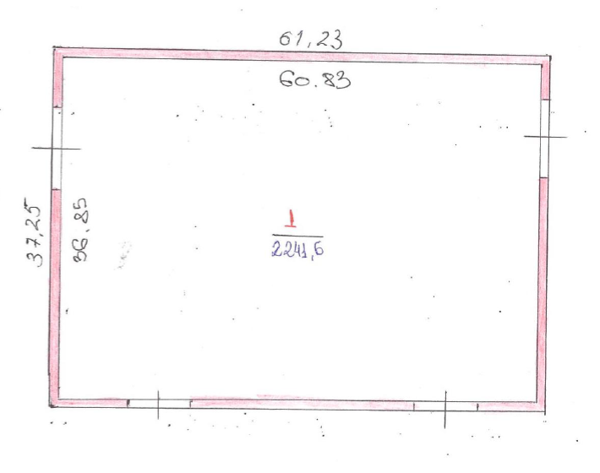
- Алаңы 5,9304 га жер учаскесін уақытша өтеулі жер пайдалану жоспары.

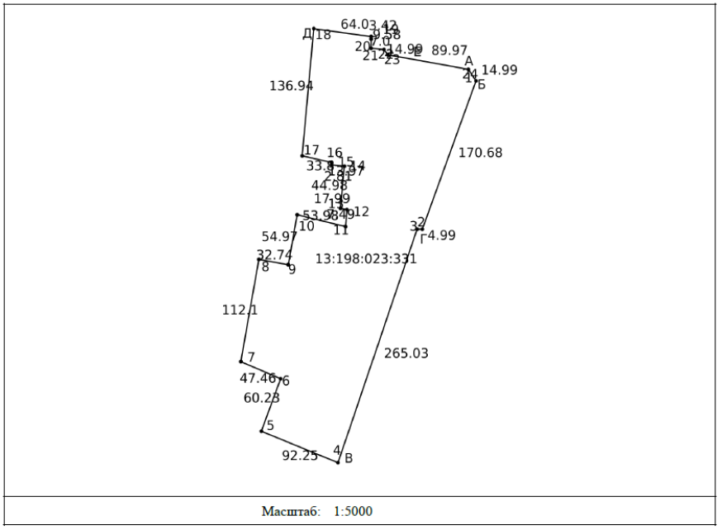

Жалға берілетін Мүлік туралы ақпаратты алуға болатын мекенжай: Ақтау қ., 25-ші ш/ауд., 34-ші ғимарат, «Ойл Транспорт Корпорейшэн» ЖШС.
Қосымша ақпарат пен анықтаманы мына телефондар арқылы алуға болады:
Бас механик бөлімінің бастығы Сүйеу Б.Ш. +7 (7292) 21-63-47
Хатшы: Қибатқалиев М.Б. +7 (7292) 21-63-63

№1 Қосымша

 |  | "БЕКІТЕМІН"
 |  | ______ ЖШС Директоры
 |  | _____________________Т.А.Ә.
 |  | " _____ " ______________ 202____жыл
 |  | Құжжат нысаны
 |  | Жөндеу жұмыстарына жоспарланған сома ________________теңге
 |  | _________________________________________________________
 |  | (жазумен)
 |  | Ақшалай көрсеткіштері көрсетілген іс-қимылдардың практикалық іс-шаралар жоспарын жүзеге асыру жөніндегі инвестиция салу жобасы.
 | № р/н |  | Жұмыс атауы |  | Ө/б |  | Саны |  | Қолдану мерзімі |  |  | Жауапты тұлға
 |  |  |  |  |  |  |  |  | Басы |  | Аяғы
 |  |  | Секциялық қақпалар мен есіктерді тексеру және жөндеу
 | 1 |  |  |  |  |  |  |  |  |  |  | " ___" ЖШС
 |  |  | Жүк автомашиналарына арналған сарайларды монтаждау
 | 1 |  |  |  |  |  |  |  |  |  |  | ___" ЖШС
 |  |  | Шатыры бар дәнекерлеу бекетінің құрылғысы
 | 1 |  |  |  |  |  |  |  |  |  |  | ___" ЖШС
 |  |  | Бетон еденді соққыға төзімді арнайы бояумен құю
 | 1 |  |  |  |  |  |  |  |  |  |  | ___" ЖШС
 |  |  | Күзет үшін вагон орнату
 | 1 |  |  |  |  |  |  |  |  |  |  | ___" ЖШС
 |  |  | Негізгі ремзондағы аспапты қоректендіретін пневможүйе жүйесі мен шатыры бар шиномонтаждық бекеттің құрылғысы
 | 1 |  |  |  |  |  |  |  |  |  |  | ___" ЖШС
 |  |  | Мотор постының құрылғысы
 | 1 |  |  |  |  |  |  |  |  |  |  | ___" ЖШС
 |  |  | Агрегаттық пост құрылғысы
 | 1 |  |  |  |  |  |  |  |  |  |  | ___" ЖШС
 |  |  | Жұмысшыларға арналған киім ауыстыратын бөлме
 | 1 |  |  |  |  |  |  |  |  |  |  | ___" ЖШС
 |  |  | Жылыту жүйесін орнату
 | 1 |  |  |  |  |  |  |  |  |  |  | ___" ЖШС
 |  |  | Бейнебақылау жүйесін орнатыңыз
 | 1 |  |  |  |  |  |  |  |  |  |  | ___" ЖШС
 |  |  | " " ЖШС (ЖК) директоры |  |  |  |  |  |  |  | Т.А.Ә.

